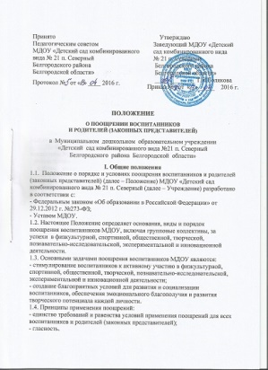

Принято | Утверждаю
Педагогическим советом | Заведующий МДОУ «Детский
МДОУ «Детский сад комбинированного | сад комбинированного вида
вида № 21 п. Северный | № 21 п. Северный
Белгородского района | Белгородского района
Белгородской области» | Белгородской области»
Протокол № от « » ____ 2016 г. | _____________ Т.И.Голякова Приказ № от « » _____ 2016 г.

ПОЛОЖЕНИЕ
О ПООЩРЕНИИ ВОСПИТАННИКОВ И РОДИТЕЛЕЙ (ЗАКОННЫХ ПРЕДСТАВИТЕЛЕЙ)
в Муниципальном дошкольном образовательном учреждении «Детский сад комбинированного вида №21 п. Северный Белгородского района Белгородской области»
I. Общие положения
1.1. Положение о порядке и условиях поощрения воспитанников и родителей (законных представителей) (далее – Положение) МДОУ «Детский сад комбинированного вида № 21 п. Северный (далее – Учреждение) разработано в соответствии с:
- Федеральным законом «Об образовании в Российской Федерации» от 29.12.2012 г. №273-ФЗ;
- Уставом МДОУ.
1.2. Настоящее Положение определяет основания, виды и порядок поощрения воспитанников МДОУ, включая групповые коллективы, за успехи в физкультурной, спортивной, общественной, творческой, познавательно-исследовательской, экспериментальной и инновационной деятельности.
1.3. Основными задачами поощрения воспитанников МДОУ являются:
- стимулирование воспитанников к активному участию в физкультурной, спортивной, общественной, творческой, познавательно-исследовательской, экспериментальной и инновационной деятельности;
- создание благоприятных условий для развития и социализации воспитанников, обеспечения эмоционального благополучия и развития творческого потенциала каждой личности.
1.4. Принципы применения поощрений:
- единство требований и равенства условий применения поощрений для всех воспитанников и родителей (законных представителей);
- гласность.
1.5. Срок данного Положения не ограничен. Положение действует до принятия нового. Изменения и дополнения в настоящее Положение вносятся на Педагогическом совете, утверждаются заведующим.

2. Условия поощрения.
2.1. Воспитанники МДОУ имеют право на поощрение за достижение успехов в физкультурной, спортивной, общественной, творческой, познавательно-исследовательской, экспериментальной и инновационной деятельности.

2.2. Достижение успехов в какой - либо из перечисленных в п. 2.1 областей не исключает права на поощрение в иных областях.
3. Основные виды поощрений воспитанников и родителей (законных представителей)

3.1. Почётная грамота, грамота, диплом (приложение 1).
Почётной грамотой, грамотой или дипломом награждается воспитанник МДОУ, завоевавший 1,2,3 место в конкурсах, олимпиадах и соревнованиях.
Почётной грамотой, грамотой или дипломом награждаются групповые коллективы МДОУ в случае:
- демонстрации лучшего результата в соревнованиях между группами;
- победы команды группы в мероприятиях, организованных в ДОУ (олимпиадах, конкурсах, спортивных соревнованиях, праздниках, творческих проектах и т.д.)
3.2. Сертификат участника, благодарность воспитаннику (приложение2).
Сертификат или благодарность воспитаннику выносится за активное участие в конкурсах, фестивалях, олимпиадах и спортивных состязаниях.
3.3. Благодарственное письмо родителям (законным представителям) вручается за воспитание детей, достигших спортивных успехов и успехов в творческой деятельности, за активное участите в общественной жизни МДОУ, органах общественного управления МДОУ, благотворительную деятельность (приложение3).

4. Порядок организации поощрения воспитанников
4.1. Вручение грамоты, благодарственного письма, диплома, сертификата проводится администрацией МДОУ в присутствии воспитанников МДОУ и (или) их родителей (законных представителей).
4.2. Рассмотрение материалов, представленных на поощрение, проводится на заседании педагогического совета, оргкомитетов и жюри конкурсов, фестивалей, олимпиад и спортивных состязаний. По итогам рассмотрения представленных материалов, выносится решение о поощрении, которое вносится в протокол заседания педагогического совета, в справку об итогах конкурса или итоговый лист соревнований.
4.3. О внесении поощрения издаётся приказ по МДОУ.
4.4. Поощрения объявляются публично, доводятся до сведения участников образовательного процесса. Документ может быть опубликован на сайте ДОУ, в средствах массовой информации с согласия воспитанников, их родителей (законных представителей.

5. Учёт поощрений
5.1. В МДОУ осуществляется индивидуальный учёт результатов поощрений воспитанников, хранение в архивах информации об этих поощрениях на бумажных и (или) электронных носителях.

Приложение №1
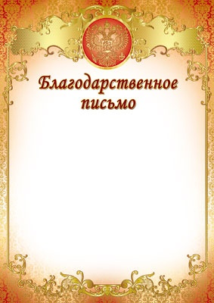
Почетная грамота
Грамота
Благодарность
Диплом

Приложение №2

Сертификат
Благодарность
Диплом

Приложение №3

Благодарственное письмо

